2021年外语课程思政优秀案例征集与交流活动
第二阶段作品上传说明

1.晋级第二阶段的选手，个人首页如图所示红框位置变为
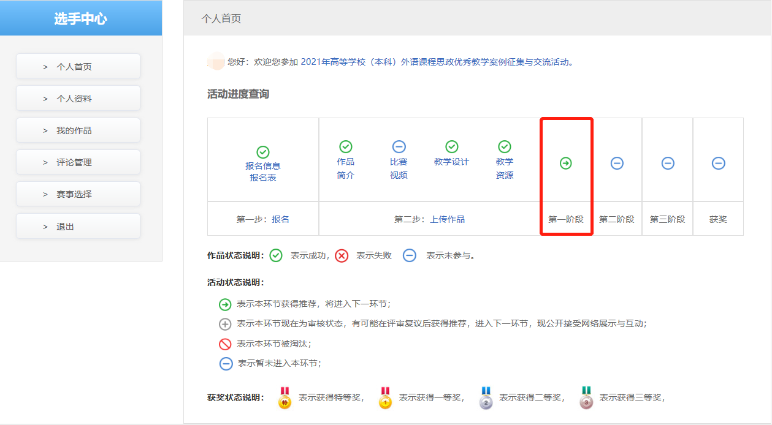

2.点击“我的作品”上传教学设计方案（PPT）和方案阐释视频（MP4）
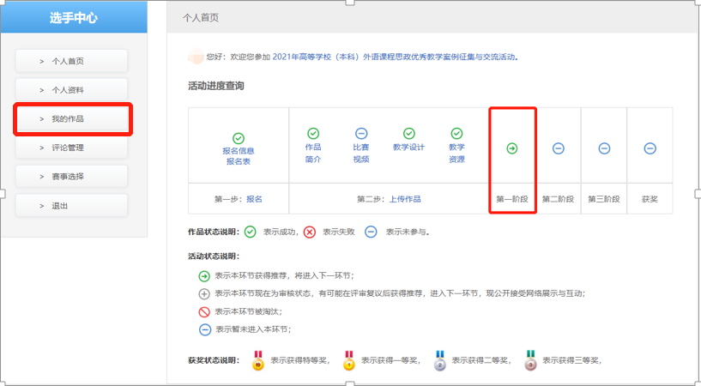

3. 点击“我的作品”→点击步骤3 → 如图所示上传教学设计方案
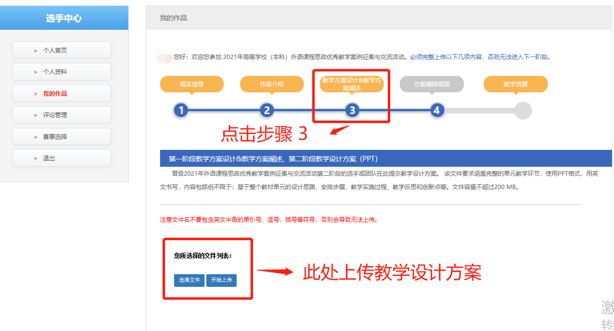

4. 点击“我的作品”→点击步骤4 → 如图所示上传方案阐释视频
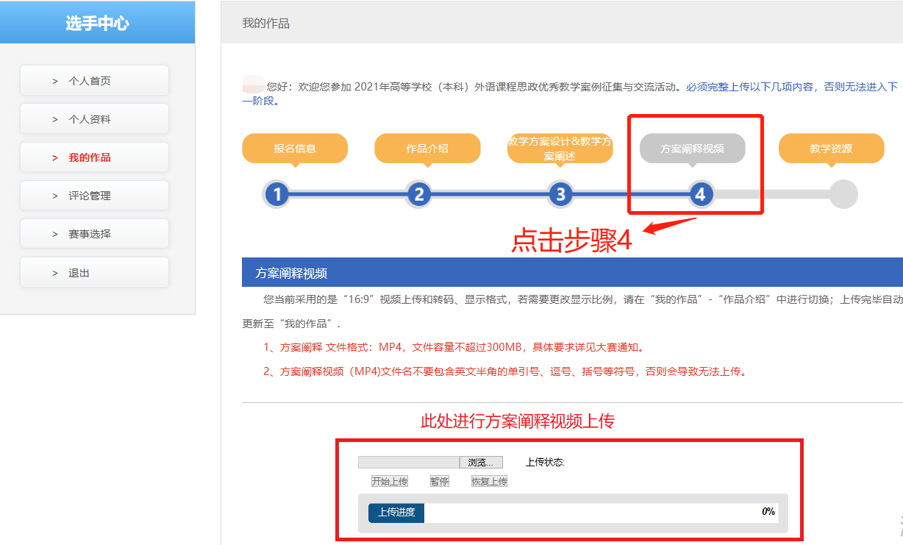

5. 教学设计方案及方案阐释视频上传完毕，如下图所示，当前状态均为待审中，即为上传成功。
第一阶段上传文件均显示为“已推荐”状态，无法修改。
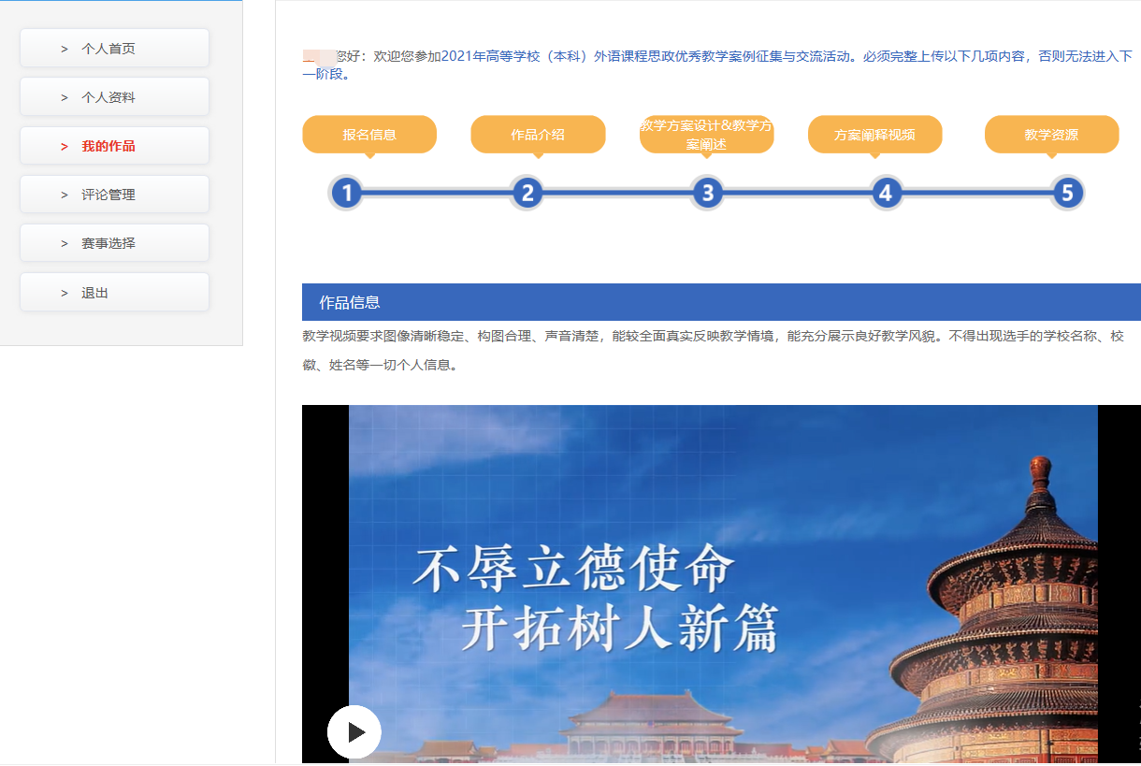
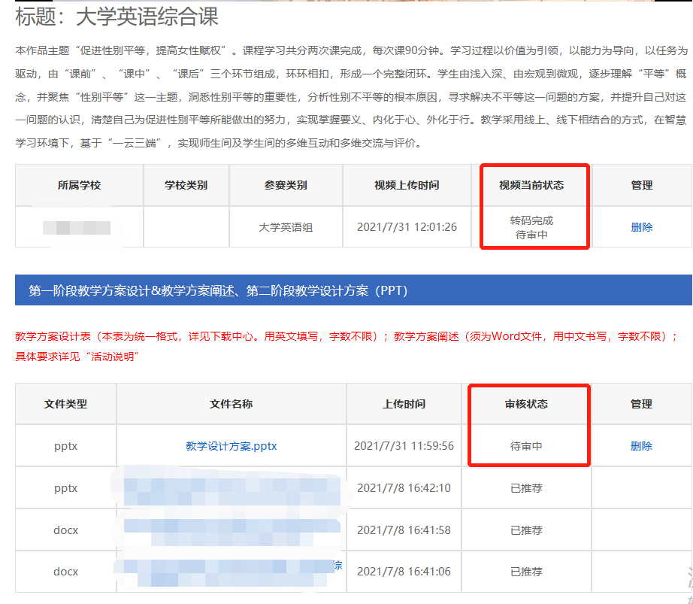
*第二阶段作品要求以及评审标准详见官网活动说明。
（二）第二阶段
1. 活动内容及要求
参加活动者以第一阶段提交的作品为基础提交以下材料：
1）教学设计方案要求涵盖完整的单元教学环节，使用PPT格式，用英文书写，内容包括但不限于：基于整个教材单元的设计思路、安排步骤、教学实施过程、教学反思和创新点等。文件容量不超过200 MB。
2）方案阐释是对教学设计方案思路及亮点的说明，基于教学设计方案，以PPT录屏的方式呈现，用英文解说，格式须为MP4。参加活动者不得以任何方式出镜，MP4视频长度不超过10分钟，容量不超过300 MB。
第二阶段不得更换第一阶段使用的素材，否则取消晋级资格。
2. 评审说明
省级评审：由外语学科专家、教育技术学科专家或学校管理人员等组成评审委员会进行评审。评审严格贯彻评审标准（详见附件5），保证活动的规范性、公平性与公正性。第一阶段的成绩不带入第二阶段。省级优秀教学案例名单预计于2021年9月30日前公布。
3. 奖项设置
第二阶段设特等奖、一等奖和二等奖。根据活动评审委员会意见和作品量确定奖项数量并在活动官网公示。获奖教师或教学团队获得活动主办方或省级活动组织单位颁发的获奖证书。

为保证评审的公平性，以上两阶段的作品不得以任何形式泄露参加活动教师或所在学校的信息，否则取消活动资格。作品必须是参加活动者（本人或团队）的教学成果，不得抄袭他人作品或复制出版社相关教材的教学辅助课件。

